站号变量范例程序

目 录
- 范例操作概述
- 规划说明
- 元件列表
- 范例操作概述

EB8000版本1.31开始支持站号变量使用，参考下图，共有16组站号变量var0~var15，分别对应系统寄存器LW10000~10015，var2为16组站号变量中其中之一。
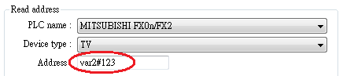

例: var0读取系统寄存器LW10000，当LW10000值为32时，则var0#123 会转变var32#123。(站号变为32)
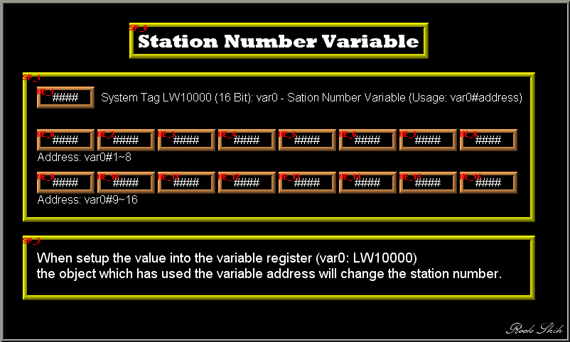

- 规划说明

- 新建项目程序并设定为MODBUS device (station number 0)。
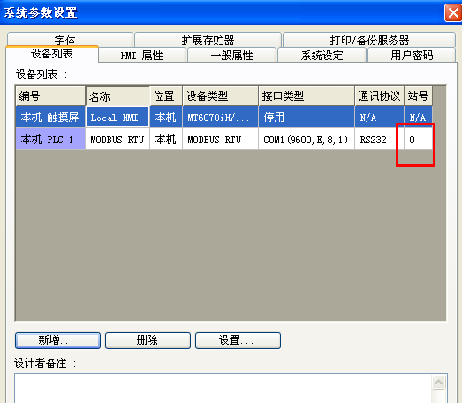
- 新增数值输入对象，读取LW10000.
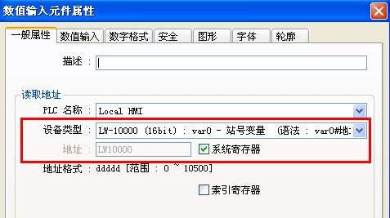

- 建立数值输入对象群组，读取MODBUS device.
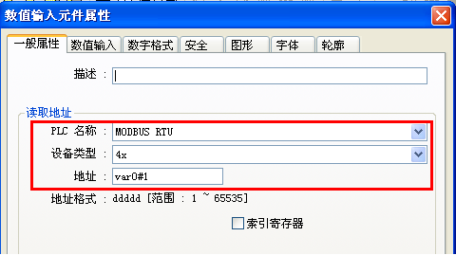
(Device type: 4x；Address: var0#1~16)
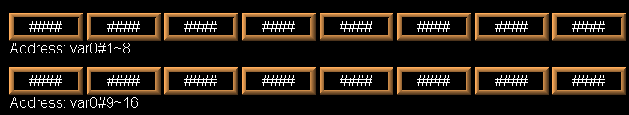

- 当输入数值至LW10000，群组对象的站号则会改变成新设定的站号。
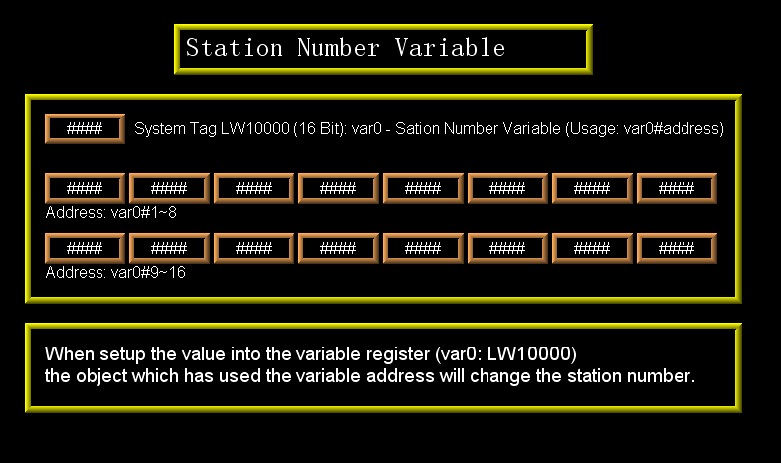

- 元件列表
列表中项目说明此范例使用到的对象及功能说明。
元件 | ID | 说明
数值输入 | NE0 | Address: var0#1
 | NE1 | System tag LW10000
 | NE2 | Address: var0#2
 | NE3 | Address: var0#3
 | NE4 | Address: var0#4
 | NE5 | Address: var0#5
 | NE6 | Address: var0#6
 | NE7 | Address: var0#7
 | NE8 | Address: var0#8
 | NE9 | Address: var0#9
 | NE10 | Address: var0#10
 | NE11 | Address: var0#11
 | NE12 | Address: var0#12
 | NE13 | Address: var0#13
 | NE14 | Address: var0#14
 | NE15 | Address: var0#15
 | NE16 | Address: var0#16

